附件1：第十七届全国大学生铸造工艺设计大赛暨湖南科技大学选拔赛命题及考核方式

工艺方案评分标准：
1) 对零件的理解与分析(0一10 分);
2) 造型方法、熔炼、浇铸等(0一5 分);
3) 工艺设计:含工艺参数、浇冒口系统、砂芯、工装辅具等 (0-50 分)；
4) 设计优化: 含三维造型、模拟计算验证等(0一10 分)；
5) 工艺图、工艺卡等工艺文件编写 (0一20 分);
6) 铸件清理、热处理、缺陷预防措施及其他(0一5 分)

A件球铁箱体：
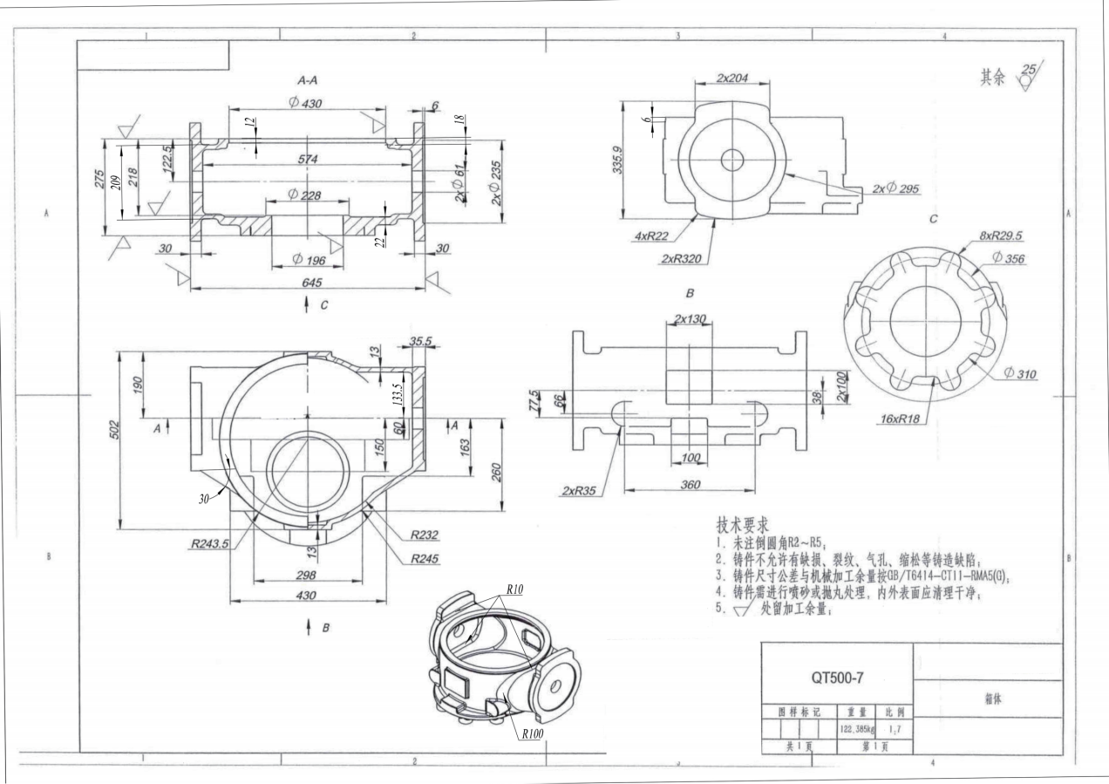

B件球铁箱体：
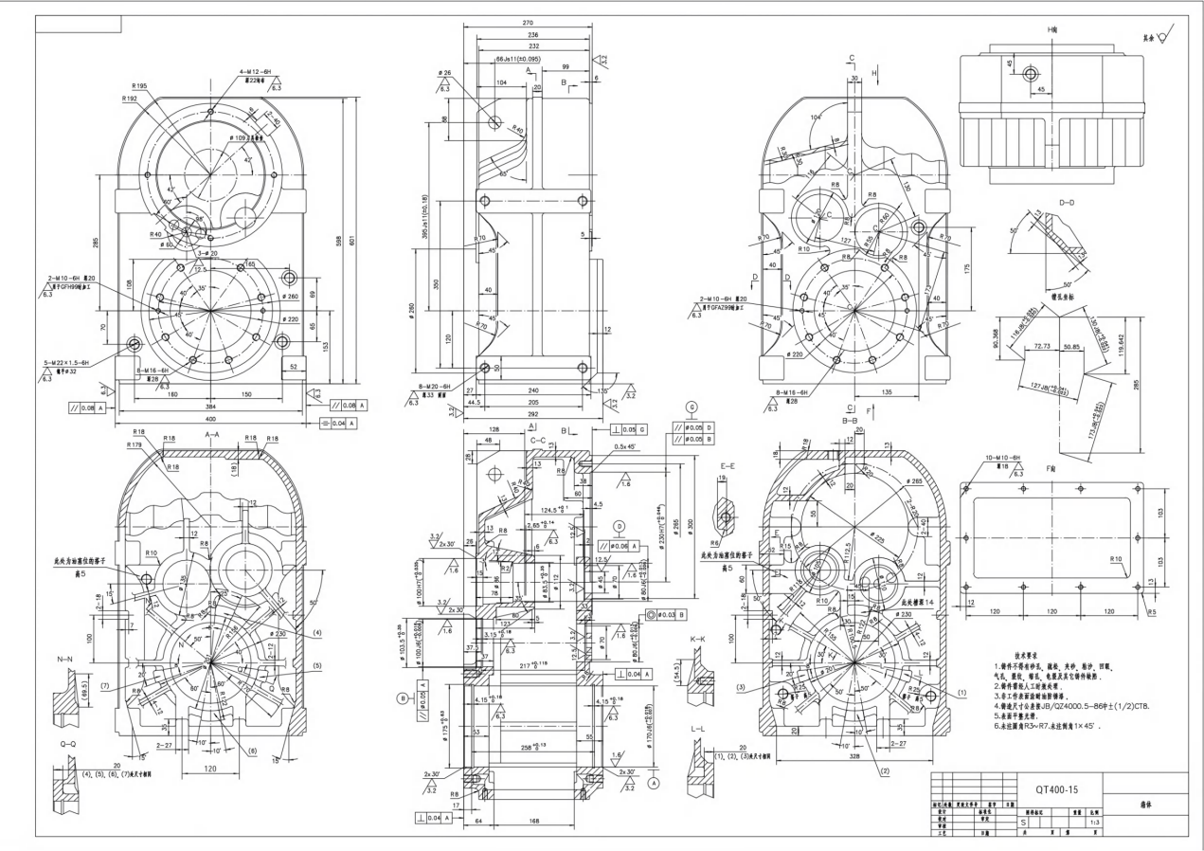

C件再热主汽门阀壳：
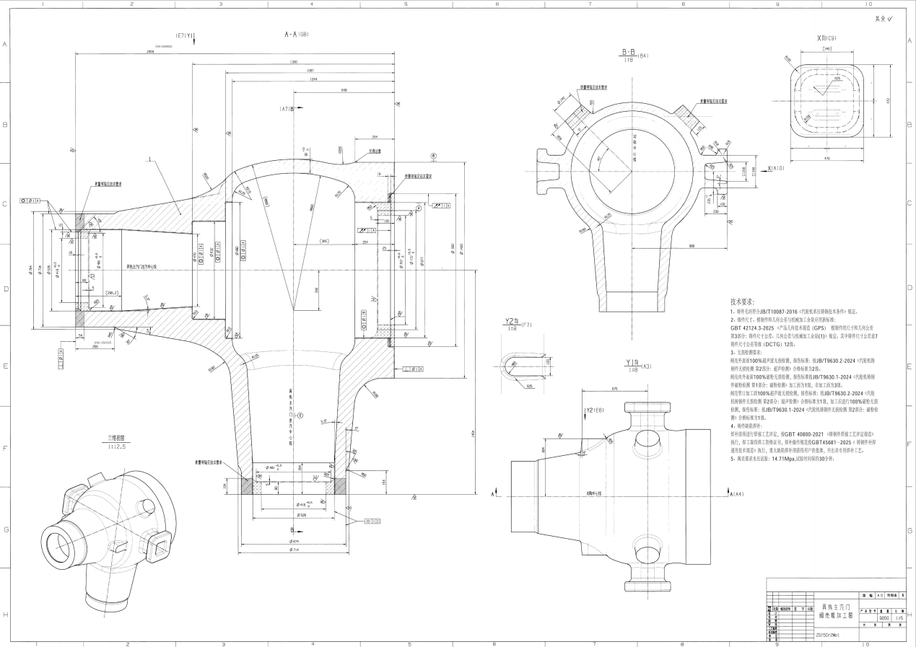

D防喷气壳体：
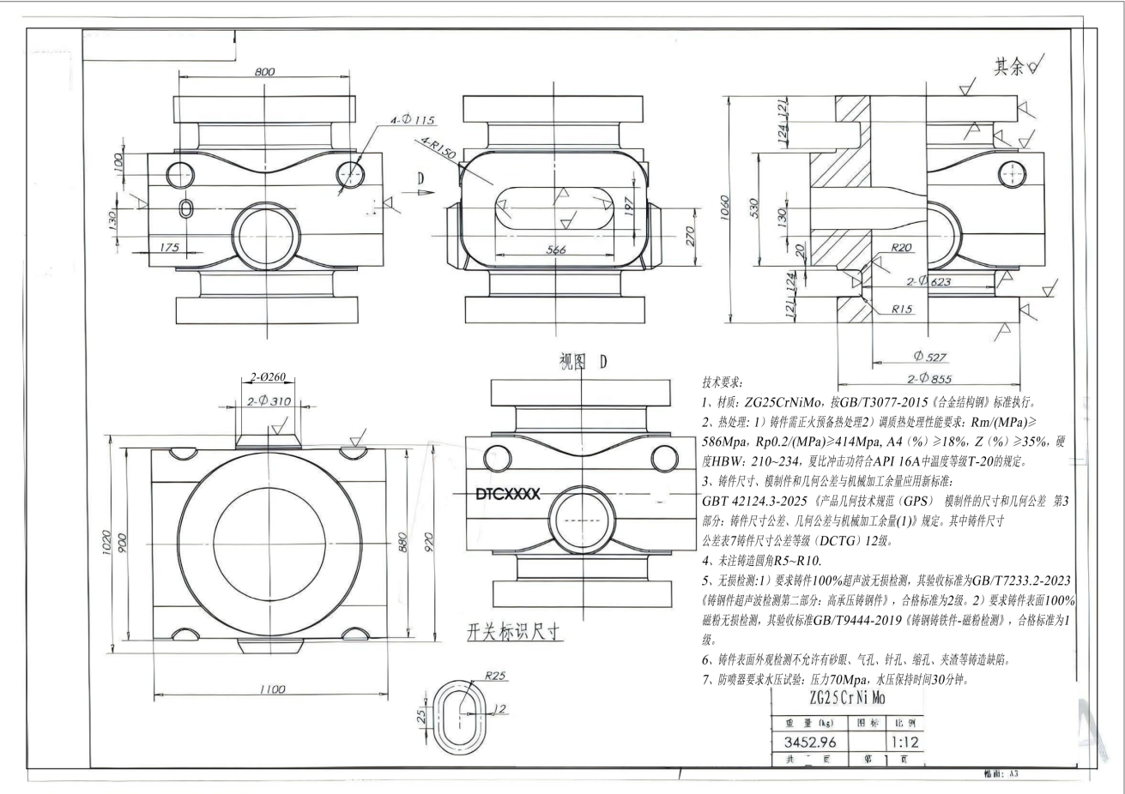

E件机床件：
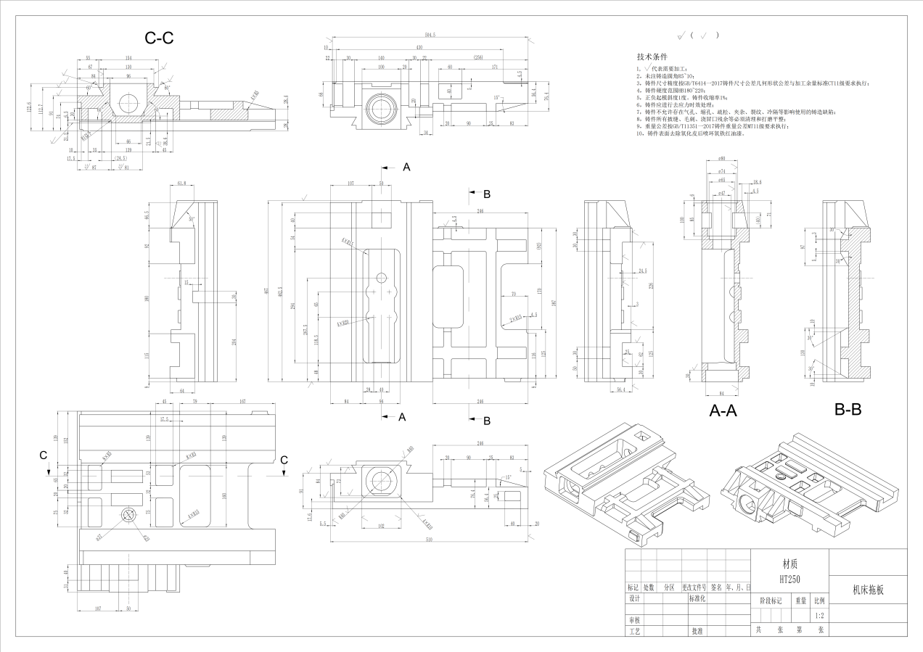

F件主轴箱：
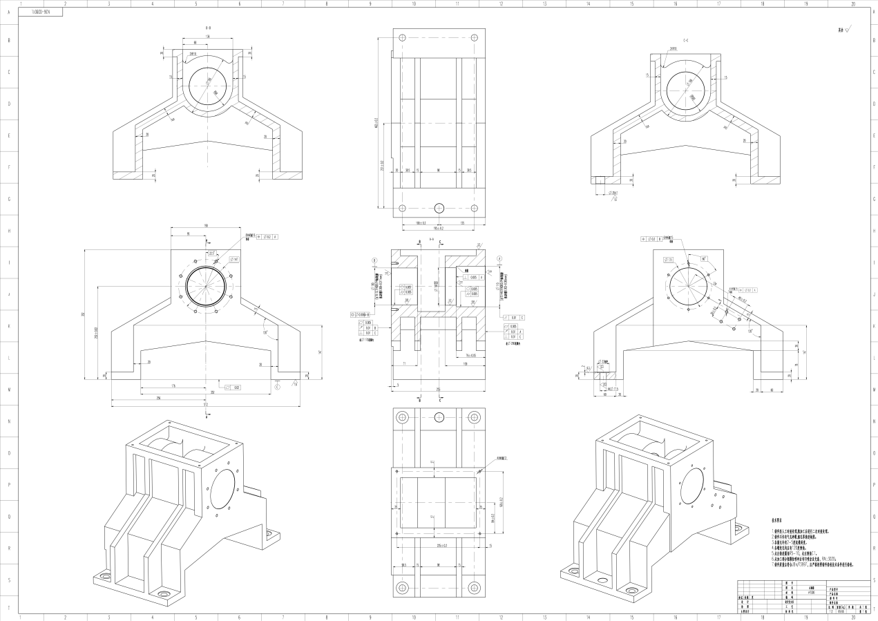

G件端盖：
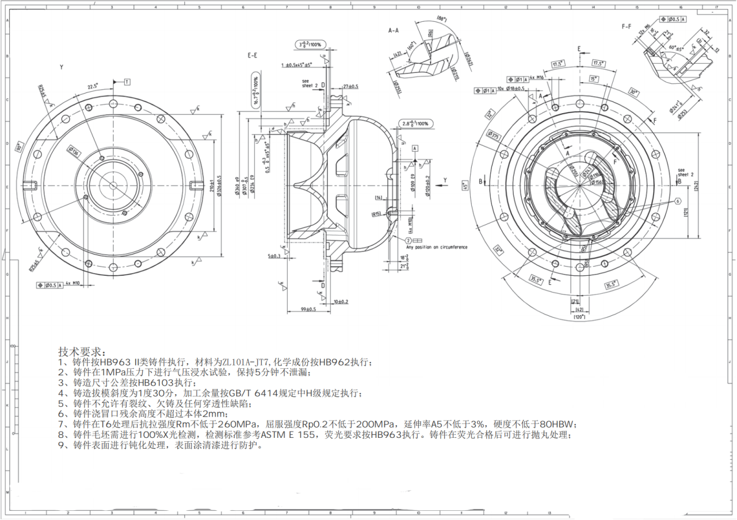

H件壳体：
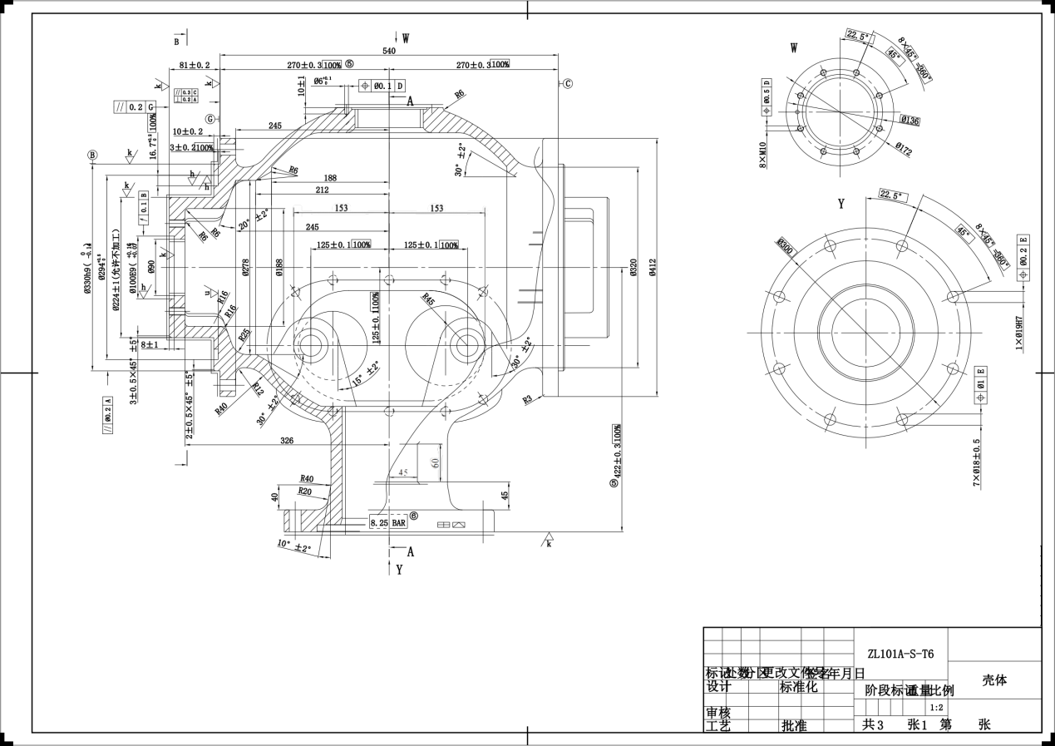

J件油底壳：
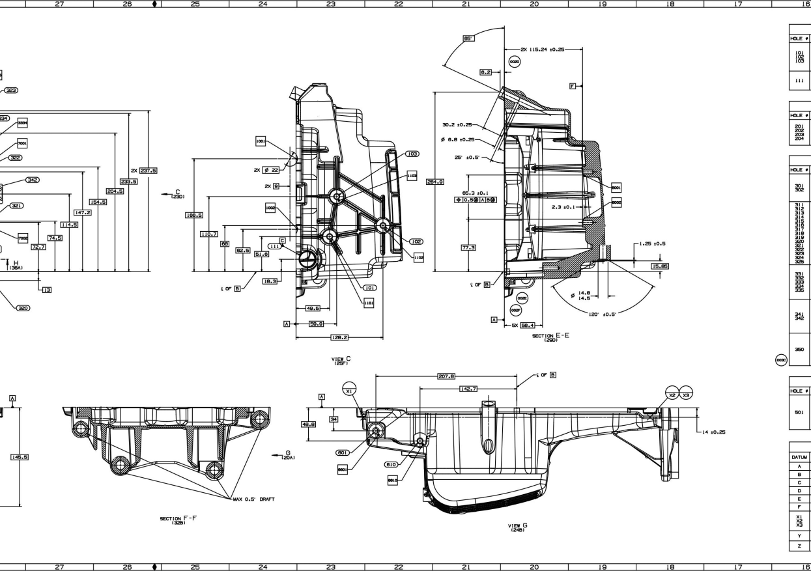

K件汽油机端盖：
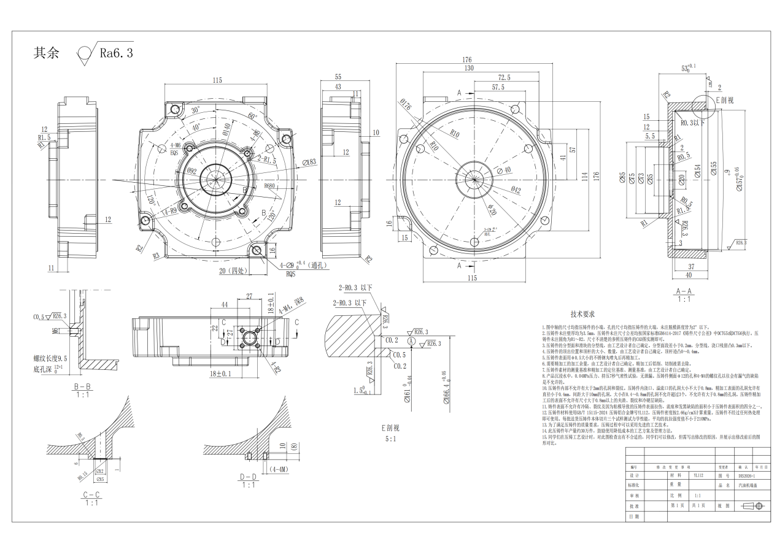
L高中压主汽阀阀壳件

M件前轴承座下半:
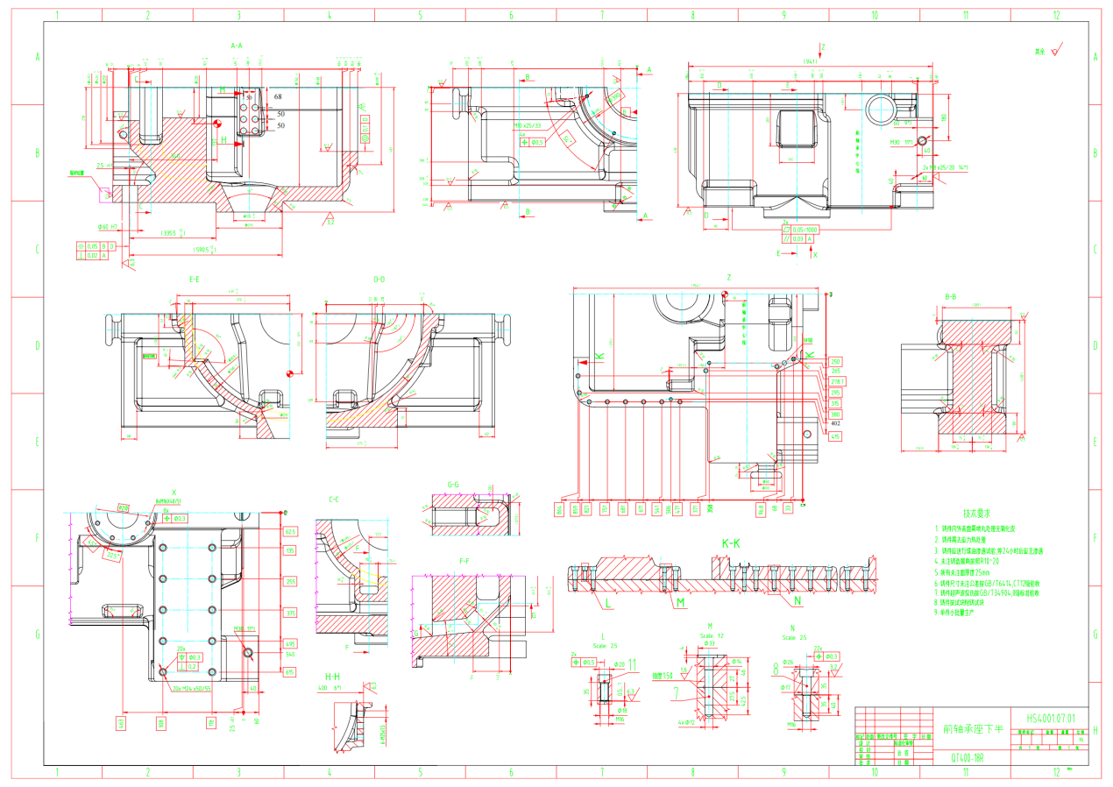

附件2：第十七届全国大学生铸造工艺设计大赛暨湖南科技大学选拔赛报名表
学号 | 姓名 | 专业/班级 | 联系电话 | QQ
（专业班级填如“23材控一班”，填写完成后请发3542334122@qq.com）

